一年级下册数学第二次月考夺冠金卷A

（时间：60分钟 满分：100分）

|  |  |  |  |  |  |  |
| --- | --- | --- | --- | --- | --- | --- |
| 题号 | 一 | 二 | 三 | 四 | 五 | 总分 |
| 得分 |  |  |  |  |  |  |

一、细心算一算(计29分)

1.直接写出得数(每题0.5分 计8分)

74-4= 53-50= 87+2= 52-40=

47+20= 62-2= 45-5= 85-80=

9+50= 40+3= 80-50= 67+30=

21+8= 77+10= 40+23= 36-5=

2.列竖式计算(每题3分 计12分)

79-7= 51+28= 96-64= 45+23=

3.在口里填上合适的数(每题3分 计9分)

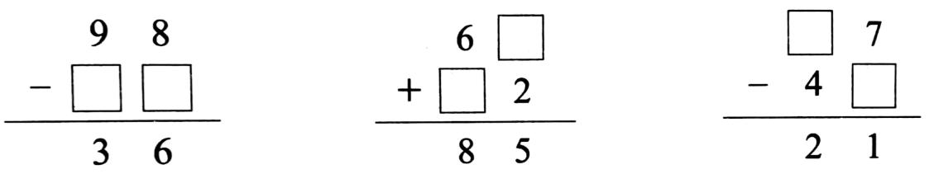

二、认真填一填(每空1分 计22分)

1.48比7大( )，25比37小( )；98去掉( )就和63同样大。

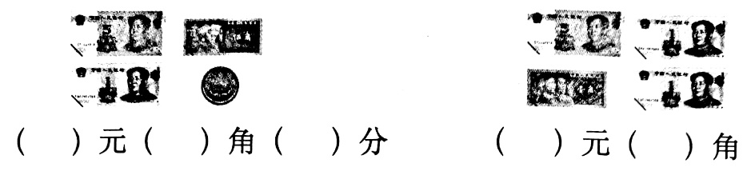2.数一数有多少钱。

3.在○里填上“＞”“＜”或“=”。

74-20○50 73-3○75-5 8元3角○48角

49+50○95 84+2○88 4元7角○4元9角

4.(1)一张20元可以换( )张5元。

(2)--枚1元可以换( )枚1角，一枚1角可以换( )枚1分。

5.乐乐看一本书，第一天看了23页，第二天看了32页，第三天他要从第( )页看起。

6.一个足球56元，小东买了一个足球，付的全是10元，他应付( )张；小强带的钱正好够买一个足球，小强最多带了( )张。

7.红红和明明集邮，红红有36枚邮票，送给明明3枚邮票后，两人的邮票枚数同样多。明明现在有( )枚邮票，原来有( )枚邮票。

三、慎重选一选(每题2分 计12分)

1. 85-□＞30，口里最大填( )。

A.54 B.55 C.56

2.小明买冰棍用去8角，他付出1元钱，应找回( )。

A.2角 B.2分 C.1元8角

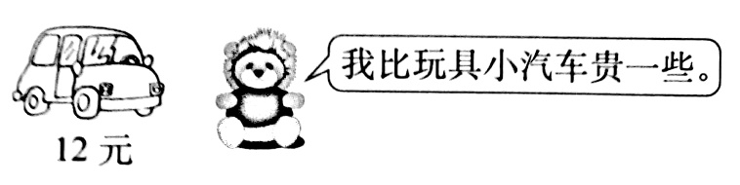3.

一个玩具熊的价格大约是( )元。

A.11 B.52 C.15

4.王爷爷家养的鸡比鸭多12只，也可以说( )。

A.鸭比鸡多12只 B.鸡再添12只就和鸭一样多 C.鸭比鸡少12只

5.一辆公交车到达某站后下车11人，上车23人。现在车上的人数( )。

A.多了34人 B.多了12人 C.少了12人

6.一个玩具熊的价钱是26元，妈妈付了2张同样的人民币买下了它，妈妈付的是( )元的人民币。

A.5 B.10 C.20

四、买下面的物品你会怎样付钱?圈一圈(计8分)

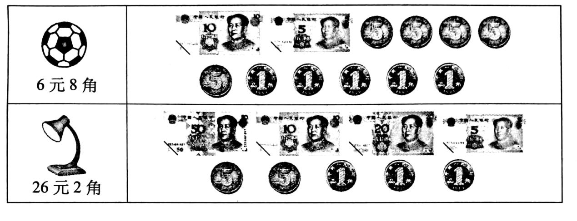

五、联系生活，解决问题(计29分)

1.买一块橡皮要7角，小乐付了1元钱，售货员应找回多少钱?(计5分)

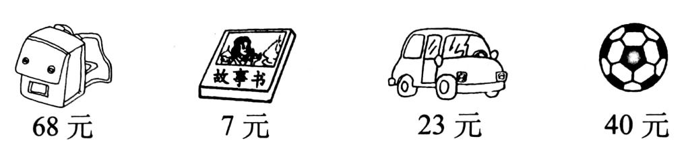2.购物(计8分)



(1)买一本 和一个 共需要多少元?



(2)一辆 比一个 便宜多少元?

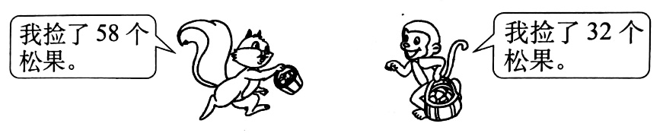3. 根据信息回答下面问题(计4分)

小猴比松鼠少捡了多少个松果?

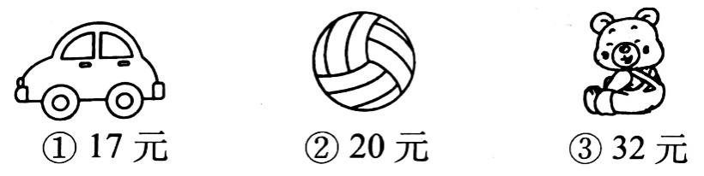4.根据信息解决问题(计12分)

(1) 林林买了商品②和③，需付多少元?

(2)带40元可以买哪两种不同的商品?共需多少元?

(3)上面的商品每种买一件，如果全用10元的人民币付钱，最少要带( )张。

一年级下册数学第二次月考夺冠金卷A

（参考答案）

一、细心算一算(计29分)

1.直接写出得数(每题0.5分 计8分)

70 3 89 12 67 60 40 5 59 43 30 97 29 87

63 31

2.列竖式计算(每题3分 计12分)

72 79 32 68

3.在口里填上合适的数(每题3分 计9分)

6 2 3 2 6 6

二、认真填一填(每空1分 计22分)

1.41 12 35 2.6 5 5 7 1

3.＞ = ＞ ＞ ＜ ＜ 4.(1)4 (2)10 10

5.56 6.6 5 7.33 30

三、慎重选一选(每题2分 计12分)

1.A 2.A 3.C 4.C 5.B 6.C

四、买下面的物品你会怎样付钱?圈一圈(计8分)

答案略

五、联系生活，解决问题(计29分)

1. 1元=10角 10-7=3(角) 答略 2.(1)7+40=47(元) 答略

(2)68-23=45(元) 答略 3.58-32=26(个) 答略

4.(1) 20+32=52(元) 答略 (2)17+20=37(元) 答略 （3）7 答略